** Convertidor de par (5) 29/05/20**

**CARRERA:** MECÁNICA AUTOMOTRIZ

**ASIGNATURA:** MANTENIENTO DE LOS SISTEMAS TRANSMISIONES Y FRENADO( M.S.T.F)

**SEMESTRE I :** CUARTO MEDIO

**PROFESOR:** JOSE RUNIAHUE SERON.

Fecha entrega online 12 /06/20. ( runi28@live.cl ).

**Introducción**

La inspección y revisión de un embrague hidráulico o un convertidor de torque es vital en el proceso de diagnóstico y reparación de una transmisión automática pues este puede ser uno de los elementos que esté generando problemas con la tracción, además de saber reconocer cual es cada uno de ellos el chequeo que se realiza.

**Objetivos**

Conocer la forma interna de cada elemento del convertidor, para así poder comprender la transmisión del movimiento a través de un fluido, así también como reconocer las posibles fallas y como detectarlas.

**Marco teórico**

El convertidor de par se compone de una bomba impelente, turbina y estator y fue diseñado de tal forma que no pueda desarmarse. La bomba impelente está conectada al cigüeñal a través de la placa impulsora y el estriado encajado en el impelente es el eje de la bomba de aceite que acciona la bomba de aceite. El estator está instalado en la envoltura del convertidor de par a través del embrague unidireccional. La turbina y el eje de entrada están encajados para transmitir la potencia.

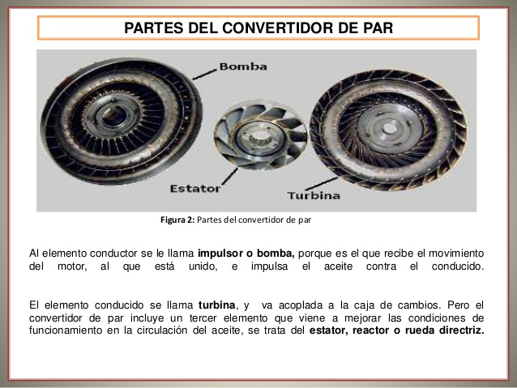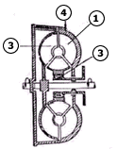

1. Bomba

2. Turbina

3. Estator

4. Cubierta

**Bomba**

La finalidad de la bomba, consiste en transformar el esfuerzo de rotación del motor en corriente de aceite transmisora de energía que impulse la turbina el convertidor.

**Turbina**

La finalidad de la turbina consiste en absorber la energía que le arroja la bomba y convertirla en esfuerzo de rotación que impulse las ruedas motrices.

**Estator o reactor.**

El estator está ubicado entre la bomba y la turbina; es un elemento de reacción que cambia la dirección del flujo del aceite, ésta desviación se lleva a cabo en las aletas del estator. El estator está montado en un embrague de rodillos de rotación libre que lo inmoviliza para desviar el aceite o lo deja girar cuando no tiene que desviarlo.  
La finalidad del estator consiste en dirigir el aceite hacia la bomba según se requiera, de modo que esta pueda aprovechar la energía del aceite para aumentar su propia energía.

Un acoplamiento hidráulico consta de solo dos partes, mientras que el convertidor de torsión siempre consta de tres o más partes, además las aspas son curvas a modo de obtener la transferencia de energía deseada de la bomba a la turbina.  
Cualquier mecanismo de propulsión hidráulica, tal como un acoplamiento o un convertidor de torsión, está diseñado para efectuar un trabajo en particular. Un acoplamiento hidráulico está diseñado para funcionar como un embrague automático y  
 Un convertidor de torsión está diseñado para multiplicar la torsión y para eliminar o reducir el número de engranajes requeridos para dar el rendimiento deseado al vehículo. Los requerimientos del diseño determinan el ángulo de las aspas de la unidad y es por el hecho de cambiar cualquiera de los siguientes factores, o todos ellos, que se obtiene el resultado deseado. Estos factores son:

**a.** Radio del líquido rotatorio.  
**b.** Velocidad del líquido.  
**c.** Dirección del líquido

En la turbina de un convertidor de torsión (la parte mandada), las aspas tienen la curvatura de tal forma que causan que el aceite sea descargado del centro de la turbina en una dirección opuesta al sentido de giro de la turbina. Al salir el aceite de las aspas de la turbina en el centro, todavía tiene mucha energía cinética sin usar, y debido a la curvatura de las aspas de la bomba (la parte motriz) y afectaría su funcionamiento a menos que se dispusiera de algún medio de cambiar el rumbo del flujo. Un medio de proporcionar control direccional al aceite cuando sale de la turbina y entra a la bomba.  
Esto se lleva a cabo instalando un estator entre la bomba y la turbina con aspas cuya curvatura haga que cambie la dirección del aceite que está siendo descargado por la turbina y haga que fluya en la misma dirección de giro que la bomba siguiente. Mediante este arreglo, el aceite no interfiere ni estorba la operación de la bomba. En realidad, el flujo que parte del estator ayuda a la bomba. En esta forma, el estator viene a ser una parte de reacción, cambiando la dirección del flujo de aceite y permitiendo el diseño de las aspas de la turbina que hagan una multiplicación de la torsión. A medida que aumenta la velocidad de giro de la turbina, la dirección del flujo de aceite de salida de la turbina cambia, de modo que ejerce una fuerza sobre la parte de atrás de las aspas del estator. Por lo tanto el estator está montado sobre un volante de giro libre, que se fija en una dirección opuesta a la dirección de giro de la bomba y de la turbina. A medida que la velocidad de la turbina se aproxima a la velocidad de la bomba, originando una condición de acoplamiento, el estator gira libre y es arrastrado con el volumen de la masa del aceite que gira.

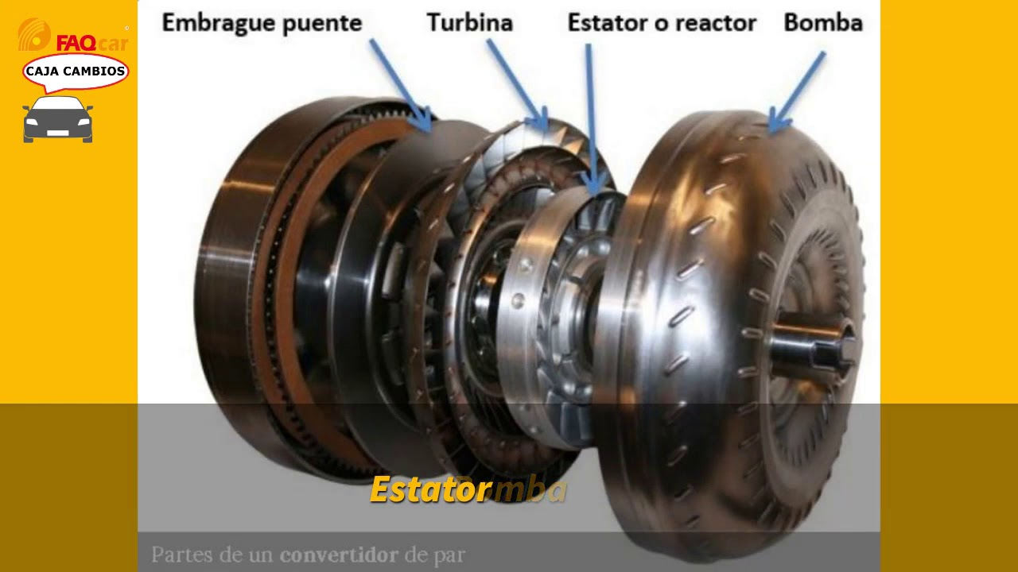

**IDETIFIQUE LAS PARTES PRINCIPALES DEL CONVERTIDOR ( 2pto)**

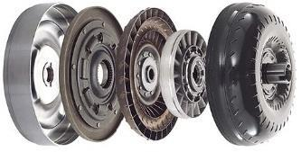

|  |
| --- |
|  |

|  |
| --- |
|  |

|  |
| --- |
|  |

Conteste las siguientes preguntas ( 2pto )

1. ¿ La bomba en el convertidor de torque qué función realiza?
2. ¿La turbina qué importancia tiene en el funcionamiento de las cajas automáticas?